Městský obvod – Statutární město Pardubice


Městský obvod Pardubice VI
Úřad městského obvodu Pardubice VI
Odbor vnitřních věcí, investic, dopravy a životního prostředí
Kostnická 865, Svítkov, 530 06 Pardubice

Příloha č. 3 zadávací dokumentace veřejné zakázky malého rozsahu

Návrh smlouvy

SMLOUVA O DÍLO

Uzavřená podle § 2586 a následujících zákona č. 89/2012 Sb., občanského zákoníku, ve znění pozdějších předpisů (dále jen „OZ“), zákona číslo 183/2006 Sb., o územním plánování a stavebním řízení, ve znění pozdějších předpisů (stavební zákon), a zákon č. 13/1997 Sb., o pozemních komunikacích, ve znění pozdějších předpisů.

Smluvní strany

1. Objednatel:
Statutární město Pardubice – Městský obvod Pardubice VI
Kostnická 865, Svítkov, 530 06 Pardubice
Zastoupený: Petrem Králíčkem, starostou MO Pardubice VI
Osoba oprávněná jednat ve věcech technických:

Bankovní spojení: Česká spořitelna Pardubice, č. ú. 27-1205456399/0800
IČ: 00274046 DIČ:CZ00274046

2. Zhotovitel:
…………………………….
…………………………….
…………………………….
Zastoupený:
IČ:
DIČ:
tel.:
e-mail:
Bankovní spojení: č.ú.
IČ: DIČ:CZ

uzavírají tuto smlouvu o dílo, kterou se zhotovitel zavazuje provést dílo specifikované v článku I této smlouvy a objednatel zaplatit cenu podle článku II této smlouvy za řádné a včasné provedení díla.
Zhotovitel bude při provádění díla postupovat s odbornou péčí. Dodávky, práce a služby, které jsou předmětem této smlouvy, zhotovitel dodá nebo provede v takovém rozsahu a jakosti, aby výsledkem bylo kompletní dílo odpovídající podmínkám stanoveným touto smlouvou a účelu použití.

Článek I
Předmět díla
- Předmětem díla je vypracování projektové dokumentace ve stupni DÚR, DSP, DPS se souhrným názvem „Zhotovení PD rekonstrukce komunikace v Lánech na Důlku (Krchleby)“.
- Rekonstrukce předmětné komunikace bude navržena v celém prostoru místní komunikace
- Rekonstrukce komunikace proběhne ve třech etapách.
- Každá etapa bude zpracována a předána samostatně a to včetně všech povolení.

Jednotlivé etapy budou pojmenovány takto:

Rekonstrukce komunikace v Lánech na Důlku (Krchleby) – I. etapa

Rekonstrukce komunikace v Lánech na Důlku (Krchleby) – II. etapa

Rekonstrukce komunikace v Lánech na Důlku (Krchleby) – III. etapa
- Předané projektové dokumentace budou zpracovány ve stupních (DÚR, DSP+DPS). Pokud nebude územní rozhodnutí správním orgánem vyžadováno, bude dokumentace zpracovaná pouze ve stupni DSP + DPS.
- Součástí předmětu díla je také návrh opěrné zdi v místě oblouku.

Součástí předmětu díla je také:
- Ostatní inženýrská činnost a autorský dozor.

Inženýrskou činností se pro účely této smlouvy rozumí zejména získání potřebných dokladů a vyjádření, pomoc při řešení majetkoprávních vztahů, plné zastupování zadavatele na základě zplnomocnění na úřadech, získání územních a stavebních rozhodnutí (souhlasů) – myšleno na všechny stavební objekty.
- Zajištění geodetických plánů pro rozdělení pozemků, budou-li tyto plány nutné pro legalizaci stavby.
- Ostatní geodetické práce.

- Projektová dokumentace bude zpracována ve všech potřebných stupních (DSP, DPS, případně DÚR).
- Rozsah projektové dokumentace ve stupni DSP a DPS je dán vyhláškou č. 146/2008 Sb. o rozsahu a obsahu projektové dokumentace dopravních staveb. Ve znění pozdějších předpisů.
- Geodetické zaměření stávajícího stavu a ostatní práce nutné k provedení předmětu veřejné zakázky si dodavatel zajistí na své náklady.
- Pokud se ukáže, že pro realizaci záměru není dokumentace ve stupni DÚR a získání územního rozhodnutí nutné, nebudou tyto body dodavatelem zpracovány.
- Součástí předmětu veřejné zakázky je také poskytnutí autorského dozoru při následné realizaci dodaného projektu. Předpokládaný rozsah autorského dozoru je 10 hodin.
- Zhotovitel předá PD v 6ti paré. Součástí každého paré bude CD, na kterém bude uložena PD ve formátu pdf a dwg (přídně dxf nebo pln).
- Objednatel si vyhrazuje právo nevykonat všechny stavební úpravy navrhované zhotovitelem v PD, případně realizovat jenom část stavebních úprav (dle finančních možností) a další část realizovat později.
- V dodávce jsou zahrnuty veškeré práce a další činnosti nutné k naplnění předmětu díla.
- Objednatel netrvá na tom, aby jednotlivé stupně projektové dokumentace byly odevzdány jednotlivě (lze spojit DSP a DPS).
- PD musí splňovat požadavky vyplývající ze stavebního zákona a zákona o pozemních komunikacích a jejich prováděcích vyhlášek (zák. č. 183/2006 Sb., o územním plánování a stavebním řádu, ve znění pozdějších předpisů, vyhl. č. 499/2006 Sb., o dokumentaci staveb, ve znění pozdějších předpisů, vyhl. 146/2008 Sb., o rozsahu projektové dokumentace dopravních staveb, vyhl. 503/2006 Sb., o podrobnější úpravě územního rozhodování, územního opatření a stavebního řádu, zák. 13/1997 Sb., o pozemních komunikací, ve znění pozdějších předpisů, vyhl. 104/1997 Sb., kterou se provádí zákona o pozemních komunikacích, ve znění pozdějších předpisů).

Článek II
Cena díla, platební a fakturační podmínky
- Cena, kterou je objednatel povinen zaplatit zhotoviteli za řádně provedené dílo, činí na základě cenové nabídky ze dne XX.XX.2015 částku

  - Celková cena za dodání PD bez DPH:………….…. Kč
  - Celková cena za dodání PD včetně DPH:…………….. Kč
  - Cena za poskytnutí autorského dozoru (za 1 hodinu) bez DPH: …….………Kč
  - Cena za poskytnutí autorského dozoru (za 1 hodinu) včetně DPH: …….……Kč

Celková částka bude fakturována takto:

- Po úspěšné kolaudaci bude fakturován autorský dozor.
- Vše ostatní bude fakturováno po předání kompletní PD ve všech potřebných stupních všech stavebních objektů (všech tří etap) včetně všech povolení nebo souhlasů, které jsou nutné pro realizaci stavby (všech tří etap).
Jakákoli jiná fakturace (dílčí faktury) je nepřípustná.

- Objednatel se zavazuje uhradit zhotoviteli cenu uvedenou v článku II této smlouvy na základě faktury v souladu s dalšími podmínkami uvedenými v této smlouvě.
- Objednatel nemusí převzít projektovou dokumentaci ihned po jejím odevzdání, ale může si ponechat lhůtu na její kontrolu. Případně ji může nechat schválit radě MO Pardubice VI na jejím nejbližším zasedání.
- Faktury budou adresovány na objednatele a budou splňovat náležitosti daňového dokladu.
- Výše fakturované částky bude odpovídat výši v čl. II této smlouvy.
- Objednatel je oprávněn vrátit zhotoviteli bez zaplacení fakturu, která nemá náležitosti uvedené v tomto ustanovení nebo vykazuje jiné závady. Současně s vrácením faktury sdělí objednatel zhotoviteli důvody vrácení. V závislosti na povaze závady je zhotovitel povinen fakturu včetně jejích příloh opravit nebo nově vyhotovit. Oprávněnému vrácením faktury přestává běžet původní lhůta splatnosti faktury. Nová lhůta splatnosti začíná běžet ode dne doručení objednateli doplněné, opravené nebo nově vyhotovené faktury s příslušnými náležitostmi, splňující podmínky této smlouvy.
- Lhůta splatnosti faktur je 30 kalendářních dnů ode dne prokazatelného doručení faktury. V pochybnostech se má za to, že faktura byla doručena třetí den po odeslání.
- Úhradou se rozumí připsání fakturové částky na účet zhotovitele.
- Objednatel prohlašuje, že financování prací, které jsou předmětem této smlouvy má zajištěno.

Článek III
Čas plnění, místo plnění
- Zhotovitel se zavazuje dílo dle čl. I této smlouvy dodat objednateli v těchto termínech

  - Zahájení prací:
Po podpisu smlouvy

  - Předání prací:
Předání kompletní PD ve všech potřebných stupních včetně všech povolení nebo souhlasů, které jsou nutné pro realizaci stavby do: 01.08.2016

- Pokud nebude výše uvedený termín dodržen z důvodů, které prokazatelně nejsou na straně zhotovitele, požádá zhotovitel objednatele písemně o prodloužení termínu. Objednatel není povinen této žádosti vyhovět.
- Pokud objednatel žádosti zhotovitele o prodloužení termínu vyhoví (dojde k posunutí termínu předání PD) ustanovení dle článku VII se nepoužije.
- Pokud zhotovitel nedodrží výše uvedený termín ani nepožádá o jeho prodloužení, bude toto jeho chování chápáno jako vážné porušení smlouvy.
- Objednatel v tomto případě může smlouvu zhotoviteli vypovědět. Zhotovitel v tomto případě nemá žádné finanční nároky.

Místem plnění: Pardubice – MO Pardubice VI

Článek IV
Závazky zhotovitele při provádění díla
- Zhotovitel se zavazuje v průběhu vytváření PD tuto svoji práci průběžně konzultovat se zástupci objednatele.
- Zhotovitel bude práce provádět v souladu se zákonem č. 435/2004 Sb., zákon o zaměstnanosti a bude dodržovat všechny technické normy.
- Zhotovitel je povinen při zpracování dokumentace dbát pokynů objednatele. Změny pokynů budou předány písemně a to před vlastním projekčním zpracováním předmětu.
- Zhotovitel se zavazuje informovat objednatele o všech hlavních změnách, které se týkají výkonu zadané práce.

Článek V

Spolupůsobení objednatele
- Objednatel se zavazuje ke spolupráci se zhotovitelem tak, aby předmět smlouvy mohl být zpracován řádně a včas dokončen a předán objednateli.
- Podpisem této smlouvy zmocňuje objednatel zhotovitele k zastupování v rozsahu předmětu smlouvy.

Článek VI
Záruky a vady díla
- Zhotovitel ručí zato, že zhotovené dílo svojí jakosti splňuje podmínky uvedené v § 2630 zák. č. 89/2012 Sb., občanský zákoník.

Článek VII
Zajištění závazku
K zajištění včasného a řádného dokončení díla a dalších závazků dle této smlouvy se zhotovitel a objednatel zavazují k níže uvedenému způsobu vypořádání:
- Bude-li zhotovitel v prodlení s plněním závazků dle čl. III. této smlouvy, je oprávněn objednatel požadovat po zhotoviteli slevu z ceny díla ve výši 0,5% z ceny díla za každý i započatý den prodlení.
- Je-li objednatel v prodlení s úhradou faktury, je zhotovitel oprávněn požadovat úrok z prodlení 0,5% z dlužné částky za každý den prodlení.
- Celková výše smluvních pokut, které musí být zaplaceny zhotovitelem nebo objednatelem podle tohoto článku, je omezena částkou 50% z celkové smluvní ceny díla.
- Smluvní pokuta bude odečtena od fakturované částky.

Článek VIII
Odstoupení od smlouvy
- Smluvní strany mohou odstoupit od smlouvy z důvodu podstatného porušení smlouvy.
- Za podstatné porušení smlouvy ze strany zhotovitele se považuje zejména u dopravních staveb nedodržení podmínek uvedených ve Vyhl.104/1997 Sb., nedodržení termínu plnění předmětu smlouvy podle čl. III této smlouvy, nedodržení jakosti, nedodržení garantovaných parametrů, jakož i porušení technických norem.
- Objednatel je oprávněn odstoupit od smlouvy i v případě, že zhotovitel je v konkurzním nebo vyrovnacím řízení nebo v likvidaci.

Článek IX
Závěrečná ustanovení
- Práce požadované objednatelem nad rámec předmětu díla:
V případě, že bude objednatel, po uzavření této smlouvy, v důsledku nových skutečností požadovat práce nad rámec plnění předmětu díla této smlouvy, zavazuje se zhotovitel, pokud to bude možné, tyto práce provést. Rozsah, cena a termín plnění těchto prací bude před jejich realizací dohodnut mezi stranami v písemném dodatku této smlouvy.
- Zhotovitel není oprávněn přenést bez písemného souhlasu objednatele na třetí osobu závazky, které vyplývají z této smlouvy. Tyto závazky je však zhotovitel povinen převést na svého případného právního nástupce.
- Smluvní strany prohlašují, že ke dni uzavření této smlouvy nedošlo k žádným změnám oproti předloženým výpisům z obchodního rejstříku a ani nebyly k tomuto datu podány žádné návrhy na zápis změn, které by měly vliv na závazky smluvních stran vyplývajících z této smlouvy. Smluvní strany se zavazují na výzvu druhé smluvní strany neprodleně předložit aktuální výpis z obchodního rejstříku.
- Jakékoliv změny této smlouvy jsou platné pouze tehdy, jestliže byly dohodnuty formou číslovaného dodatku k této smlouvě podepsaného oběma smluvními stranami. Tyto dodatky budou tvořit nedílnou součást této smlouvy. Změny kontaktních osob, telefonních a faxových čísel se považují za provedené dnem doručení oznámení o těchto změnách druhé smluvní straně.
- Tato smlouva vstupuje v účinnost dnem podpisu oprávněnými zástupci zhotovitele a objednatele.
- Objednatel prohlašuje, že projektová dokumentace nebude používána k ekonomické činnosti, a proto nebude pro výše uvedenou dodávku aplikován režim přenesené daňové povinnosti podle § 92a zákona o DPH.
- Zhotovitel bere na vědomí, že objednatel je povinen na dotaz třetí osoby poskytnout informace podle zákona č. 106/1999 Sb., o svobodném přístupu k informacím, ve znění pozdějších předpisů. Zhotovitel podpisem této smlouvy udílí objednateli souhlas k poskytnutí veškerých informací obsažených v této smlouvě třetím osobám na jejich vyžádání.
- Zhotovitel bere na vědomí, že v souladu s ustanovením § 2 písm. e) zákona
č. 320/2001 Sb., o finanční kontrole ve veřejné správě a o změně některých zákonů, ve znění pozdějších předpisů, je osobou povinnou spolupracovat při výkonu finanční kontroly.
- Zhotovitel prohlašuje, že v okamžiku podpisu smlouvy není nespolehlivým plátcem a má zveřejněn bankovní účet v Registru plátců DPH. Pokud zhotovitel v době předání faktury objednateli bude veden jako nespolehlivý plátce, bude objednatel zhotoviteli hradit pouze část ve výši základu daně a DPH bude odvedeno místně příslušnému správci daně.
- Objednatel provede úhradu ve lhůtě splatnosti na bankovní účet dodavatele uvedený na faktuře za předpokladu, že tento účet bude ke dni platby zveřejněný správcem daně. V případě, že tato podmínka nebude splněna, objednatel uhradí pouze částku bez DPH, a doplatek bude uhrazen zhotoviteli až po zveřejnění čísla účtu. V případě, že účet nebude zveřejněn po uplynutí lhůty stanovené objednatelem, bude DPH uhrazeno místně příslušnému správci daně.
- Pokud při výkonu předmětu díla vzniknou jakékoli odpady, stávají se tyto odpady vlastnictvím zhotovitele, který bude plnit všechny povinnosti vlastníka odpadů dle zákona č. 185/2001 Sb., o odpadech a změně některých dalších zákonů, ve znění pozdějších předpisů.
- Tato smlouva je vyhotovena ve čtyřech stejnopisech, z nichž každá strana obdrží dva.
V Pardubicích dne:
za objednatele: za zhotovitele:

Petr Králíček
starosta MO Pardubice VI majitel firmy

Příloha č. 1
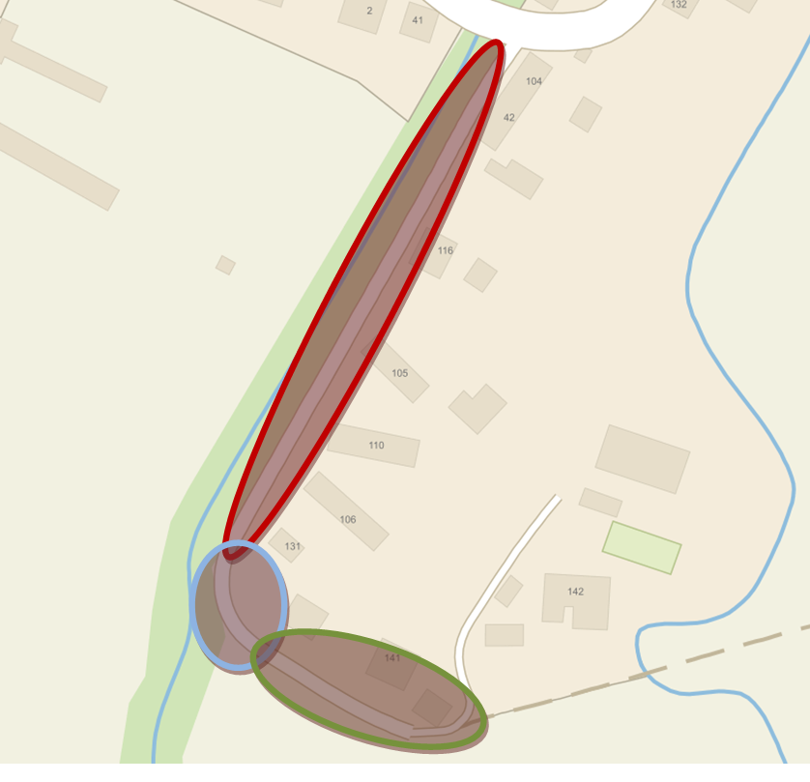
Obrázek 1

Jednotlívé etapy jsou znázorněny na obrázku č. 1.

